

**Governo de Sergipe**

## PROTOCOLO DE INTENÇÕES

Protocolo de Intenções que entre si celebram o **ESTADO DE SERGIPE, SECRETARIA DE ESTADO DO DESENVOLVIMENTO ECONÔMICO E DA CIÊNCIA E TECNOLOGIA** - **SEDETEC,** a **COMPANHIA DE DESENVOLVIMENTO ECONÔMICO DE SERGIPE** -

**CODISE** e a sociedade empresana **MAQUIGERAL**

## ENERGIA, INDÚSTRIA E COMÉRCIO LTDA., na fonna

abaixo.

Pelo presente instrumento particular e na melhor fonna de direito, as partes, de um lado, o **ESTADO DE SERGIPE,** pessoa jurídica de direito público interno, inscrita no CNPJ/MF sob o nº 13.128.798/0001-0J, representado pelo Excelentíssimo Senhor Governador do Estado Fábio Mitidieri; a **SECRETARIA DE ESTADO DO DESENVOLVIMENTO ECONÔMICO E DA CIÊNCIA E TECNOLOGIA** - **SEDETEC,** inscrita no CNPJ/MF sob

o n°34.849.691/000l-14, com sede na Avenida Empresário José Carlos Silva, 4444, Inácio Barbosa, Aracaju/SE, CEP 49030-640, neste ato representada pelo Secretário de Estado Valmor Barbosa Bezerra; e a **COMPANHIA DE DESENVOLVIMENTO ECONÔMICO DE**

**SERGIPE** - **CODISE,** sociedade de economia mista estadual, inscrita no CNPJ nº 13.146.642/0001-45, com sede na Avenida Empresário José Carlos Silva, 4444, Inácio Barbosa, Aracaju/SE, CEP 49030-640, neste ato representado pelo Diretor Presidente Abner Melo Silva, doravante denominado **ESTADO** e, de outro lado, a sociedade empresária **MAQUIGERAL ENERGIA, INDÚSTRIA E COMÉRCIO LTDA.,** sociedade empresária de responsabilidade limitada, inscrita no CNPJ sob o nº 05.198.319/0001-16, com sede na Rua Marcelino Pinto Teixeira, 1268, Gramado (06 e 07), CEP 06816-000, Embu/SP, neste ato representada pelo Diretor Geral Paulo Sérgio Furlan Braga, RG nº 1569329lx, CPF 057.027.378-14, doravante denominada **EMPRESA,** todos conjuntamente designados simplesmente PARTES ou SIGNATÁRIOS e, isoladamente, PARTE e,

**Considerando** que é atribuição do **ESTADO** regular e fomentar as atividades econômicas, confonne prevê o artigo 174 da Constituição Federal de 1988 e a Constituição do Estado de Sergipe;

**Considerando** que tal atribuição tem como um de seus maiores objetivos o incremento

do nível de emprego e redução das desigualdades regionais e sociais, sendo para tanto �- fundamental estimular novos investimentos;

**Considerando** ser indispensável que o **ESTADO,** visando o incremento do desenvolvimento industrial, propicie condições para a realização de investimentos no setor produtivo, mediante a fonnação de parcerias com o setor privado;

**Considerando** que os benefícios que a **EMPRESA** deverá proporcionar para a economia e o desenvolvimento social de Sergipe, em decorrência do incremento da base produtiva e circulatória de bens, geração de novos empregos e renda na região; e

**Considerando** que o projeto industrial a ser instalado é D;,tituído a de fabricação de tratores e implementos agrícolas.



**Governo de Sergipe**

As **PARTES** resolvem finnar o presente **PROTOCOLO DE INTENÇÕES,** doravante referido como **PROTOCOLO,** que se regerá pelas cláusulas e condições seguintes:

## CLÁUSULA PRIMEIRA - OBJETO

Constitui objeto deste **PROTOCOLO** a definição de premissas estabelecendo condições necessárias e não vinculantes para implantação de uma fábrica de tratores e implementos agrícolas no estado de Sergipe.

## CLÁUSULA SEGUNDA - INTENÇÃO DE COLABORAÇÃO POR PARTE DO ESTADO

* 1. Para a consecução dos objetivos deste **PROTOCOLO,** o **ESTADO,** dentro de sua esfera de competência, propõe-se a envidar esforços objetivando prover infonnações e/ou realizar ações razoavelmente necessárias, direcionadas às seguintes finalidades:
     1. Envidar esforços objetivando, nos limites da Lei nº 3.140/91 e desde que aprovado pelo Conselho de Desenvolvimento Industrial - CDI, a concessão de apoios e incentivos que guardem pertinência com o projeto de instalação da unidade fabril;
     2. Apoiar, nos limites da sua competência, tratativas junto à Superintendência do Desenvolvimento do Nordeste (SUDENE) para requerimento e obtenção de incentivos fiscais e econômicos aplicáveis às operações do empreendimento;
     3. Envidar esforços no sentido de viabilizar/apoiar a captação de recursos junto aos bancos de fomento em âmbito estadual e nacional no valor total apresentado em pleito;
     4. .4 Apoiar, nos limites da sua competência, contatos e gestões com órgãos federais, estaduais e municipais visando à obtenção e/ou renovação das licenças, inclusive ambientais, e pennissões, autorizações e dados que se fizerem necessários para a implantação e execução do Empreendimento;
     5. Apoiar, nos limites da sua competência, ações junto às concessionárias de serviços públicos e demais órgãos e entidades, visando à implantação do empreendimento, considerando que a infraestrutura mínima necessária deve estar disponível antes do início da sua operação.
  2. As ações descritas nesta Cláusula Segunda deverão ser executadas de forma e em prazos aptos a viabilizar a implantação do empreendimento, confonne os cronogramas e projetos apresentados, sendo que a não execução adequada das referidas ações poderá ensejar a alteração de cronogramas e projetos, após prévia aprovação do Conselho de Desenvolvimento Industrial - CDI.

## CLÁUSULA TERCEIRA - INTENÇÃO DE COLABORAÇÃO POR PARTE DA EMPRESA

1. Para a consecução dos objetivos deste **PROTOCOLO,** a **EMPRESA** se propõe a:

*,/*



.3t·· ·-- ·-· --··-·-·-

�•

**Governo de Sergipe**

* 1. Desenvolver estudos e projetos visando à implantação da planta industrial para fabricação de tratores e implementos agrícolas, respeitando toda a Legislação Aplicável e Licenças Ambientais e de funcionamento;
  2. Envidar esforços para realizar investimentos de acordo com o projeto técnico-econômico-financeiro a ser apresentado, acompanhados dos documentos exigidos pela Lei nº 3 .140/91, necessários à aprovação pelo Conselho de Desenvolvimento Industrial - CDI no âmbito do Programa Sergipano de Desenvolvimento Industrial - PSDI;
  3. Promover o treinamento, contratação e a capacitação da mão de obra especializada, prioritariamente da região onde será implantada, com o apoio do Governo do Estado, como também entidades especializadas, a exemplo do SENA!;
  4. Buscar preferencialmente as instituições financeiras vinculadas ao ESTADO, desde que apresentem condições de crédito mais favoráveis ou no mínimo iguais às do mercado;
  5. Envidar seus melhores esforços para priorizar a contratação direta e indireta de fornecedores de bens e serviços estabelecidos no ESTADO, desde que em condições de preço, qualidade, capacidade de atendimento compatíveis com os critérios da EMPRESA; e
  6. Empregar e desenvolver moderna tecnologia de produção de modo a participar direta e intensamente no desenvolvimento industrial do ESTADO e de contribuir com o aumento da oferta dos produtos no país.

### CLÁUSULA QUARTA - PRAZO

O prazo de vigência deste **PROTOCOLO** será de 24 (vinte e quatro) meses, a contar da data de sua assinatura, podendo ser prorrogado, mediante termo aditivo a ser firmado pelas partes, condicionada a sua eficácia à publicação do extrato no Diário Oficial do Estado.

### CLÁUSULA QUINTA - DISPOSIÇÕES GERAIS

* 1. Este PROTOCOLO não acarretará assunção de obrigações para as signatárias quanto ao seu objeto e as SIGNATÁRIAS guardarão na sua implementação as boas práticas de mercado;
  2. As Partes reconhecem que o presente instrumento trata de disposições amplas e gerais, que

demandarão ainda detalhamento de ação, pelo que não há garantias relativas a prazos e valores �

estimados;

* 1. Este PROTOCOLO será regido e interpretado de acordo com as leis da República Federativa do Brasil;
  2. Todas as comunicações entre as Partes serão feitas por escrito e consideradas recebidas na data do efetivo recebimento pelas Partes em seus endereços constantes do preâmbulo deste PROTOCOLO.
  3. Poderá ocorrer a rescisão deste PROTOCOLO, sem penalidade a qualquer das Partes, em caso de recuperação judicial, dissolução, insolvência ou liquidação da EMPR��-.u...:ordo entre as Partes ou a critério da EMPRESA ou do ESTADO.

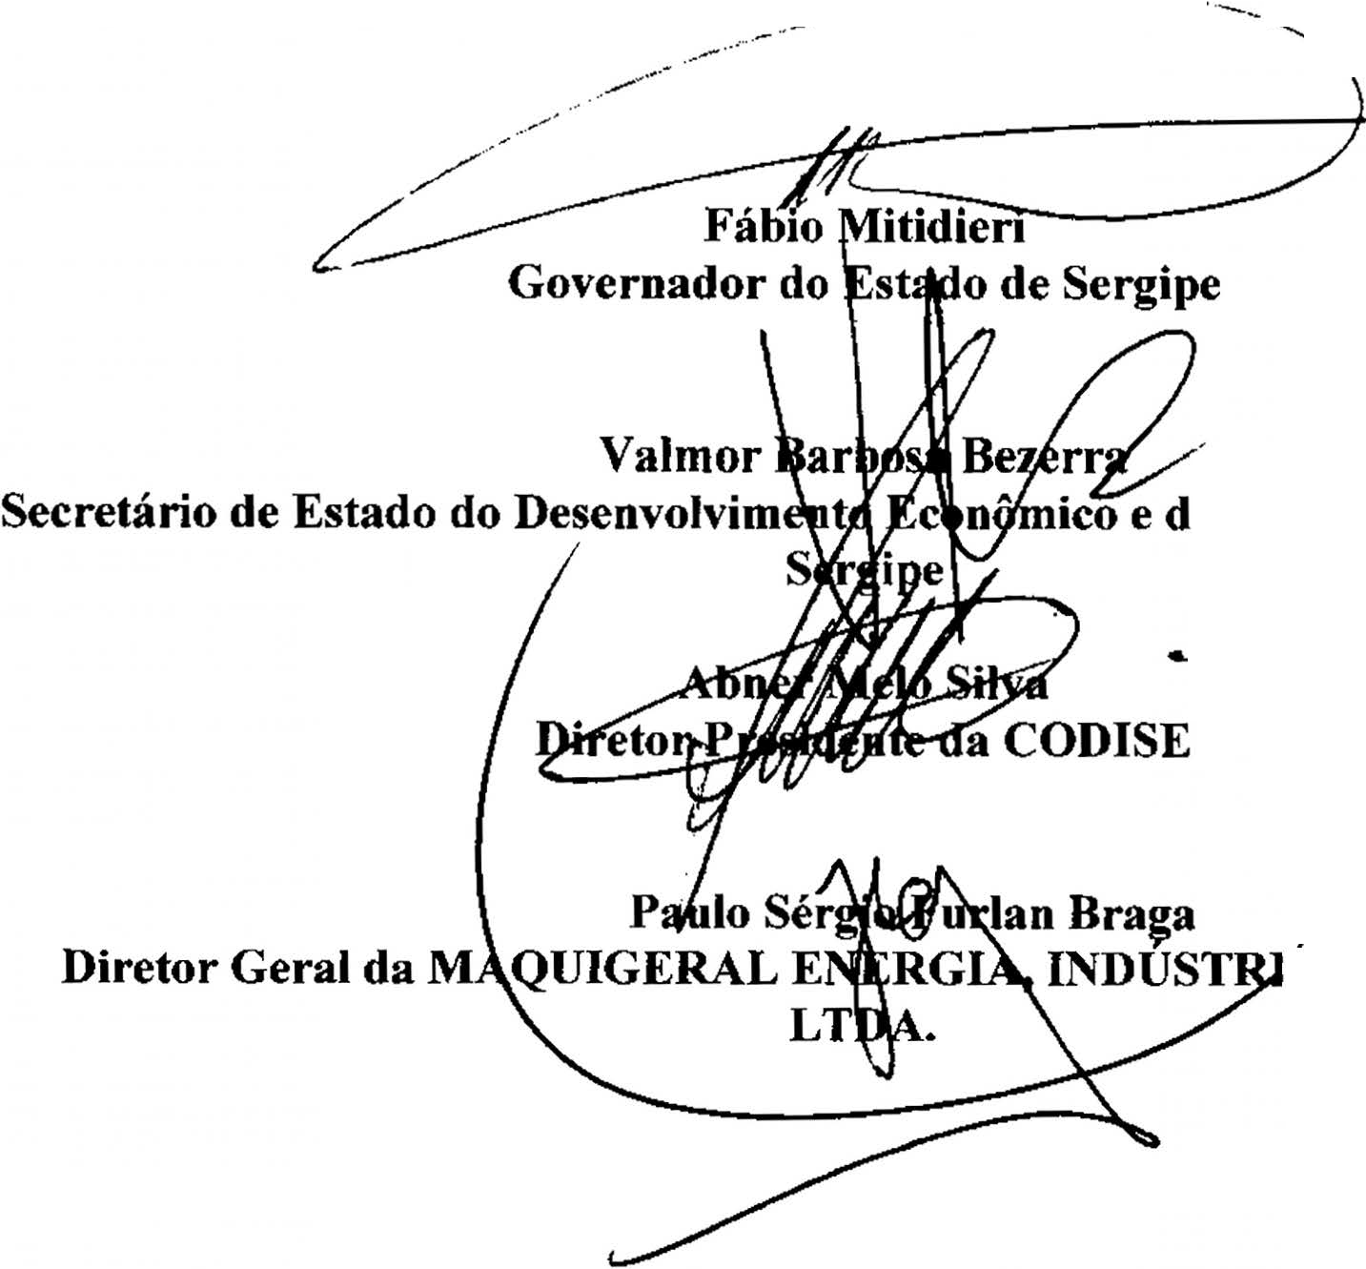

**Governo de Sergipe**

* 1. As Partes concordam em envidar seus melhores esforços para assinar e celebrar quaisquer outros documentos ou acordos, bem como tomar outras providências necessárias ou convenientes para a implementação do presente Protocolo de Intenções.
  2. Nenhuma Parte poderá ceder, transferir ou de qualquer outra forma dispor deste PROTOCOLO ou de nenhum de seus direitos, interesses ou obrigações ora convencionados, sem o consentimento prévio e expresso da outra Parte, exceto que a EMPRESA poderá ceder esse PROTOCOLO para qualquer de suas empresas controladas, controladoras ou sob controle comum, desde que informado em até 1O (dez) dias após a efetivação da cessão e mediante comprovação acerca de empresas pertencentes ao mesmo grupo econômico.
  3. Na execução deste PROTOCOLO as PARTES comprometem-se por si, seus administradores, colaboradores, prepostos e representantes que direta ou indiretamente não oferecerá, dará ou se comprometerá a dar, nem aceitará ou se comprometerá a aceitar de quem quer que seja propina, suborno, doação, pagamento, compensação, vantagem financeira ou não financeira e/ou benefícios a qualquer título que caracterize prática ilegal ou corrupção nos termos Lei 12.846/2013 e da legislação vigente de qualquer país.
  4. Qualquer declaração pública, escrita ou oral, em relação ao presente Protocolo, só poderá ser emitida por qualquer das Partes com o consentimento prévio das outras.

# CLÁUSULA SEXTA-FORO

As SIGNATÁRIAS elegem o Foro da Comarca da Capital do ESTADO DE SERGIPE, como competente para dirimir as questões decorrentes deste PROTOCOLO, renunciando expressamente, a qualquer outro, por mais privilegiado que seja.

Estando assim intencionadas, as SIGNATÁRIAS, por seus representantes legais, devidamente autorizados, firmam o presente instrumento em 04 (quatro) vias originais de igual teor e forma, e para o mesmo fim, na presença das 02 (duas) testemunhas que também o subscrevem.

Aracaju/SE, 11 de janeiro de 2023.

### a Ciência e Tecnologia de

--

***1* E COMÉRCIO**



Governo de Sergipe

Testemunhas:

**Nome: _**

# CPF:

**Nome:. _**

# CPF:

